

Lab Report
实验报告

Course: | Class Libraries and Data Structures
Semester: | 1st semester of the academic year 2024-2025
Major: | Software Engineering
Class: | 2023
Student Name:
Student ID:
Teacher: | ZHAO, Hengjun (赵恒军)

School of Computer and Information Science

Name |  | Binary Search Tree  二分查找树
Date |  | Nov，2024 | Type |  | Confirmatory （验证确认型）  Design（设计型）  Comprehensive（综合型）
- Objective & Requirements（实验目的）
  - Understand the concept and property of binary search tree
理解二分查找树的概念和性质
  - Get familiar with the insert, delete and find operations on binary search tree
熟悉二分查找树的节点插入、节点删除和元素查找操作
  - Grasp the design of recursive or iterative algorithms about binary search tree
掌握二分查找树上的递归和迭代算法的设计方法
  - Understand the concept of height of a binary search tree; can use iterative algorithms to compute the height of a binary search tree
掌握二分查找树的树高的定义，能利用递归或迭代算法计算二分查找树的树高
  - Understand the relationship between the size and height of a binary search tree; can deduce the relationship both mathematically and by experiment.
理解二分查找树树高和节点数目之间的关系，能够借助实验利用统计和方法定量分析二者之间的函数关系；能够对二者之间的关系进行数学上的推导。
- Experimental environment (platform and software)（实验环境）
Windows 7 (or higher versions) + Visual Studio 2010 (or higher versions)

- Experimental content and design (Main Content, Procedure, Codes and Results)（此部分应包含每一个实验内容的详细设计，含实验思路、详细实验步骤、核心代码说明等）
Task 1
- Complete the implementation of the BST container based on the code sent to you. In particular, the method you are required to implement includes:
- BinSearchTree(); // default constructor
- int size() const; // get the number of stored elements
- int height() const; // compute the height
- Iterator insert(const T& item); //insertion
- ~BinSearchTree(); //destructor
It is suggested that some of the methods be implemented in a recursive way.
请基于所给代码实现BST类，至少应实现如下方法：
- BinSearchTree(); // 默认构造函数
- int size() const; // 获取存储元素的数目
- int height() const; // 获取树高
- Iterator insert(const T& item); // 元素的插入
- ~BinSearchTree(); // 析构函数
其中的部分方法建议用递归算法实现。
- Generate a series of integers randomly and insert them into an empty binary search tree, and compute the height of the tree. Repeat this for a number of times and compute the average height of a BST of size n. Try to discover the mathematical relationship between the size and the height of a BST based on your analysis.
生成一系列随机数，通过其从空树开始通过逐个插入的方式构造一个BST，计算该BST的树高；变换随机数序列的数值范围和数目，多次重复实验，获取n个节点BST平均树高的统计量；对所得结果进行数据拟合等分析，获取BST平均树高和节点数目之间的数学关系。
默认构造函数：
只需要将root和count都初始化即可
Insert()方法：
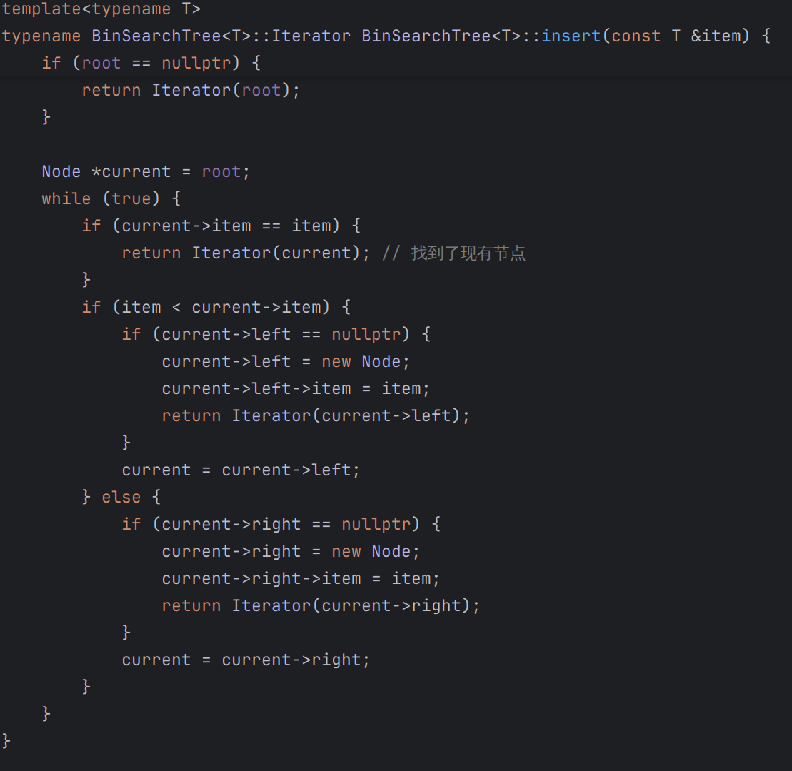
具体实现：该函数用于向二叉搜索树中插入一个新元素 item。如果树为空，创建一个新的根节点并返回一个指向该节点的迭代器。否则，从根节点开始，沿着树遍历，找到合适的位置（比当前节点小的插入左子树，比当前节点大的插入右子树），并将新元素插入到该位置，最后返回指向新插入节点的迭代器。如果元素已经存在，直接返回指向该节点的迭代器。
size()与height():
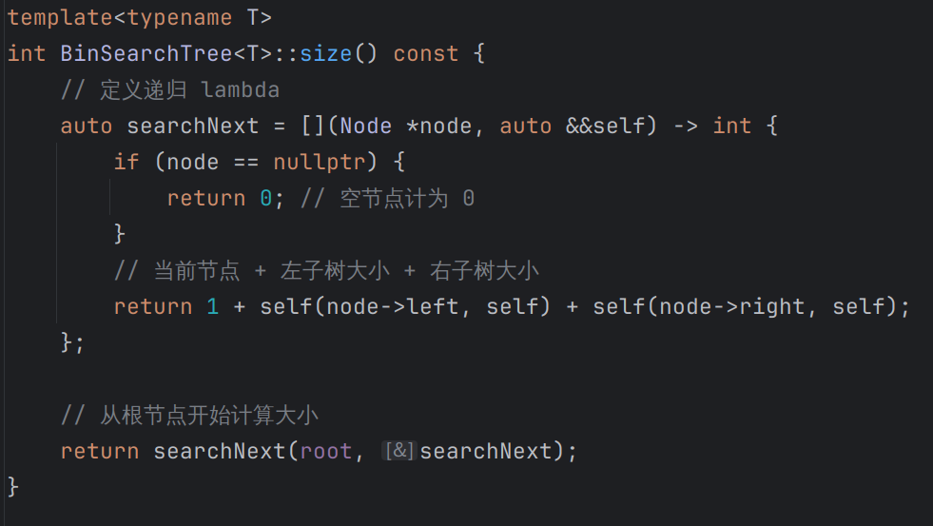
size() 实现说明：
利用递归的思想，树大小=左树大小+右树大小，当递归到叶子节点时即位递归出口，采用Lamada表达式，封装辅助函数，保持代码简洁。
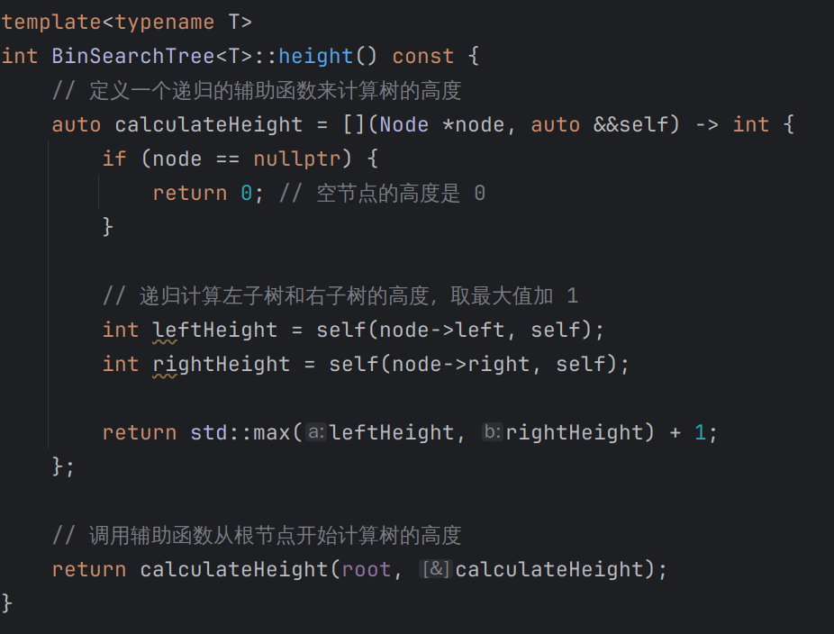
height() 实现说明：
和Size同理，树的高度要么为左树高度，要么为右树高度，两者取最大即为树高。
析构函数:
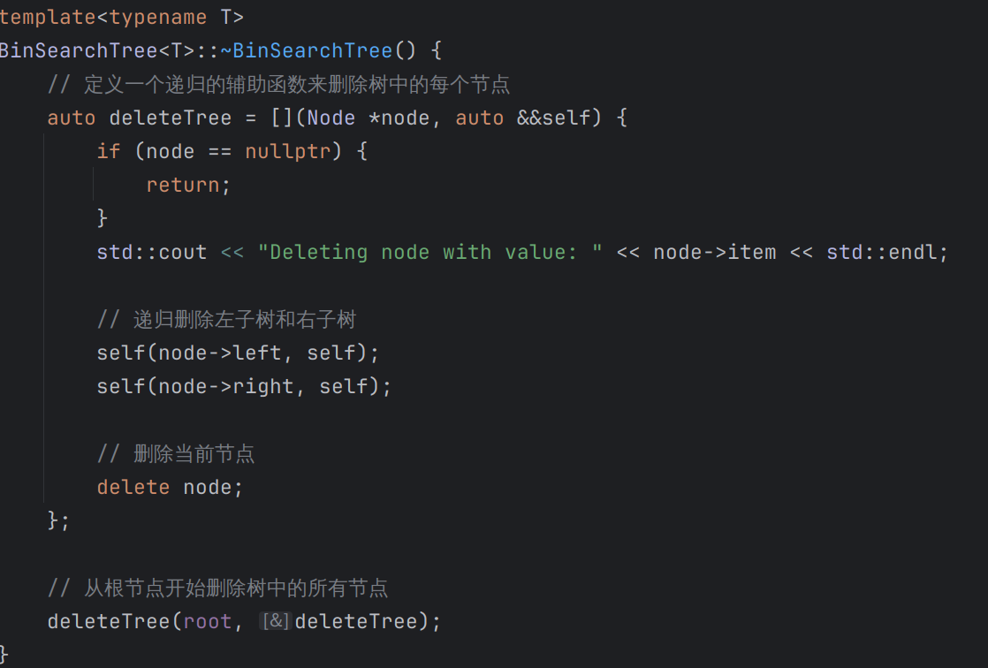
递归删除树中的每个节点。通过一个辅助递归函数 deleteTree，从根节点开始，依次删除左子树、右子树，最后删除当前节点。
代码测试：
利用如下代码进行测试：
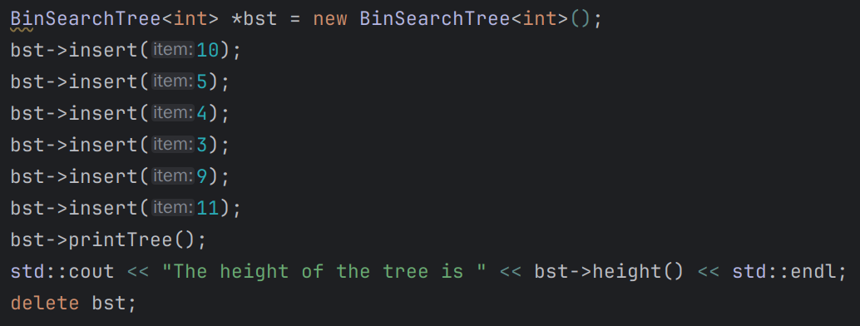
控制台输出：
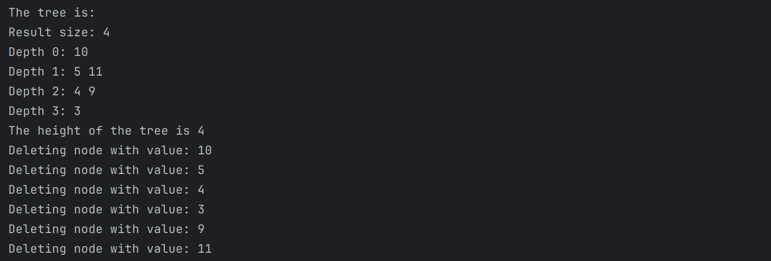
打印的层次结构和预期一致，所有插入的值都得到删除，实验结果符合预期。

树高和节点数目之间的数学关系：
通过以下代码生成100颗树，树的高度递增
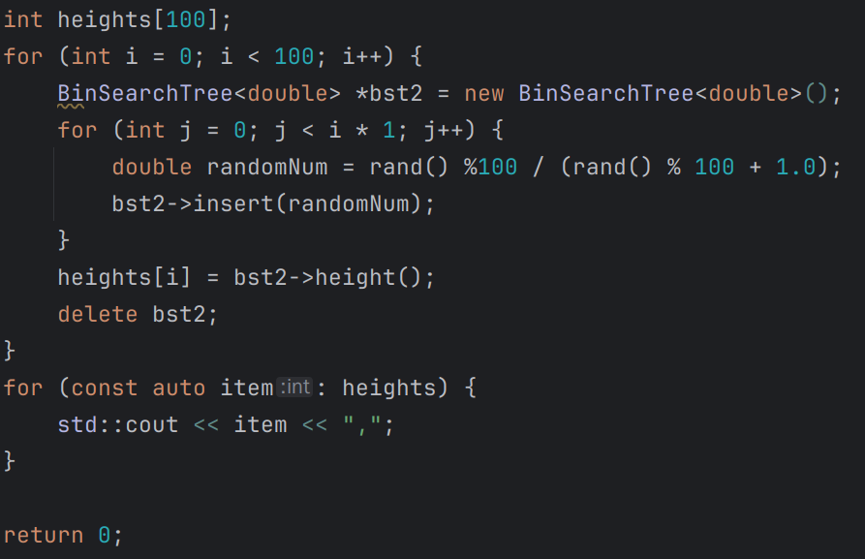
输出用逗号分割的树高，每个树元素个数为上一棵树元素个数+1，将此数据导入到CSV文件中，并使用Python读取，使用matplotlib绘制拟合图像。
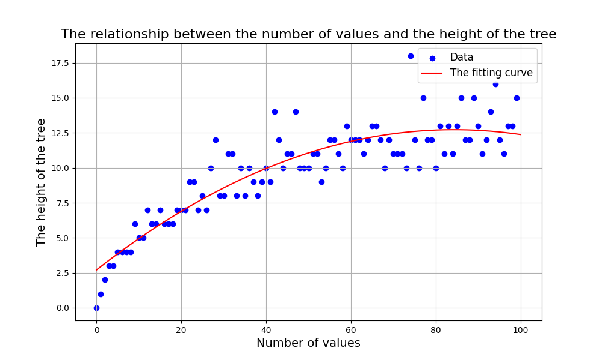
显然，数据个数和树高成对数关系。

- Result analysis and discussion（Analysis of experimental results and summing up the harvest and the existing problems）（此部分应包含实验结果，对实验结果的分析，实验收获的总结，实验中存在问题的讨论等；另外，需要回应一下如下思考题：
1）如何推导证明Binary Search Tree的平均树高与结点数成对数关系？
2）如何实现树状打印方法
void printTree(); // print the tree-shape of the BST
以获取类似
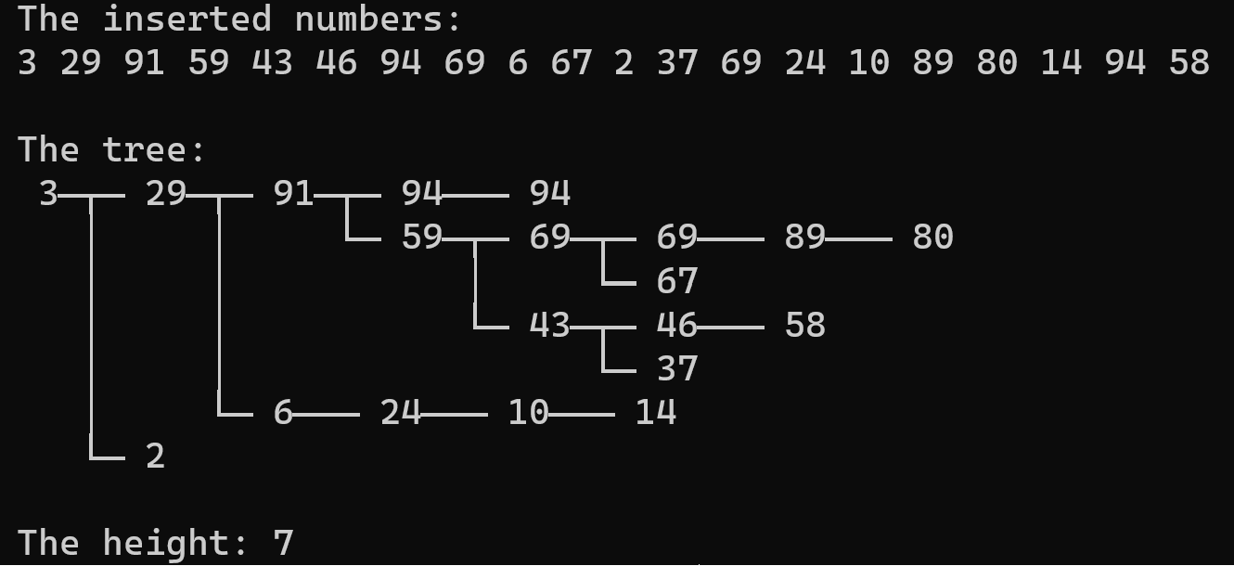
的结果？
）

证明Binary Search Tree的平均树高与结点数成对数关系：设树高为h，树高为h的元素个数满足递推关系P(h) = P(h-1) + $2^{h−1}$,P(0)=1，通过递推关系，树高为 h 时的元素个数为：
n= $2^{0}$+$2^{1}$+$2^{2}$+$2^{3}$+...$2^{h−1}$
通过等比求和可知，n=$2^{h}$-1
解出h：
h$=\log_{2}^{n+1}$
故h=O(logn)

实现树状打印方法void printTree()：
因为遍历树过程和打印树过程不同步，很难实现在遍历的时候就打印格式化的树形图，因此采用遍历时存储树结构到嵌套数组中，最后根据数组进行翻译，将树打印至控制台中，Vector的存储结构大概为[[10],[[5,15]],[[3,6],[14,16]]],其中，以i为为变量遍历时Vector[i]即代表了第i层拥有的元素，格式化打印出来即可。同理，也可以封装getDepthValue()方法，获取某一层的元素，返回的数据格式为[3,6],[14,16]，同样也可以用于打印解析。
以下是一个简单实现。
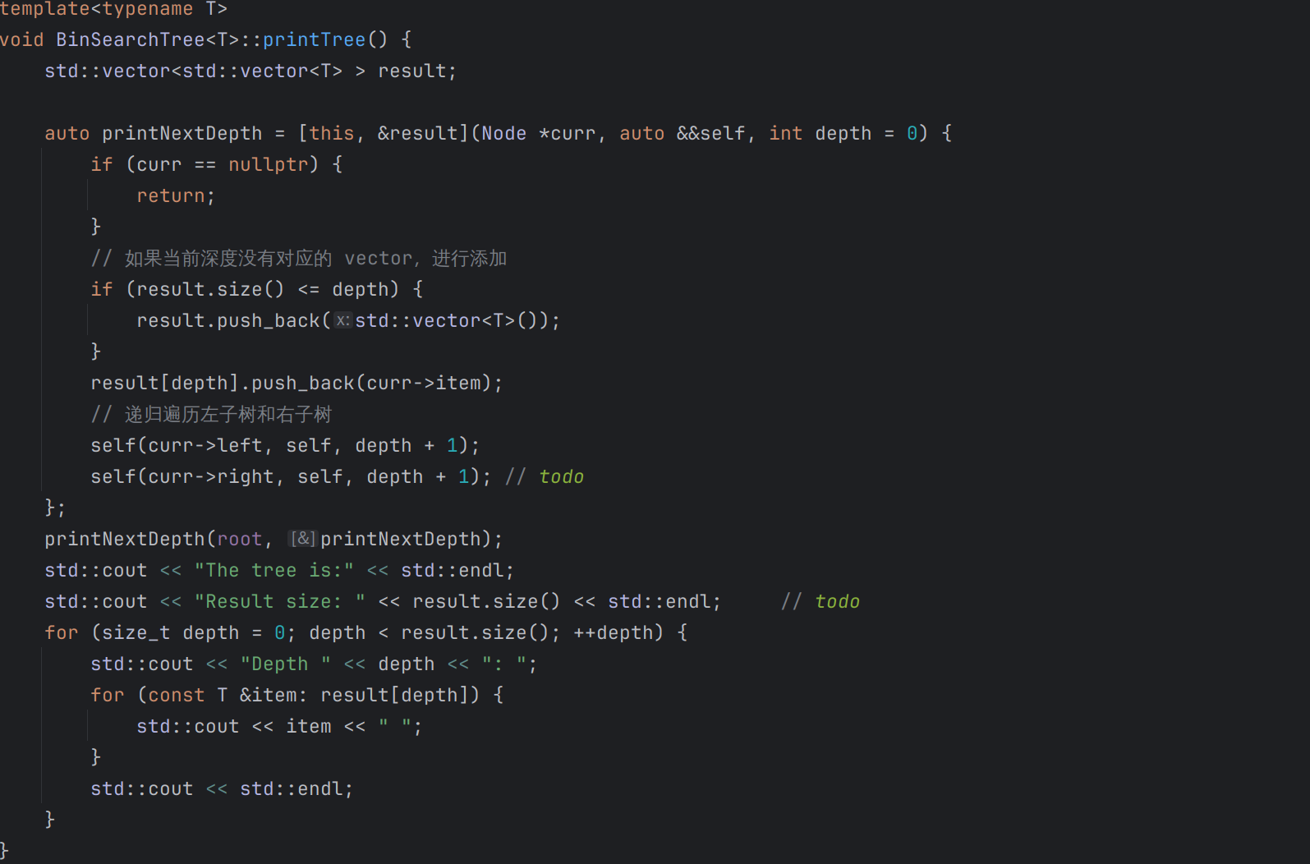

Comments & Evaluation | Content & Design (A-E)
Comments & Evaluation | Procedure & Codes (A-E)
Comments & Evaluation | Results (A-E)
Comments & Evaluation | Analysis & Discussion (A-E)
Comments & Evaluation | Score (A-E):  Feedback comments:

